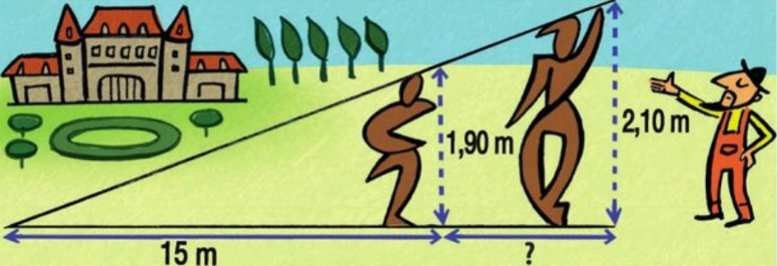
Activité 1 - Les sculptures de Patrick
Patrick désire installer ses sculptures dans le parc du château de Saint-Ouen en se basant sur les principes de la perspective.
Il veut exposer deux sculptures l’une à côté de l’autre et cherche quelle distance doit les séparer pour qu’elles soient placées comme sur le schéma ci-contre.
• Comment doit-il faire ?

----------------------------------------------------------------------------------------------------------------------------------

Activité 1 - Les sculptures de Patrick
Patrick désire installer ses sculptures dans le parc du château de Saint-Ouen en se basant sur les principes de la perspective.
Il veut exposer deux sculptures l’une à côté de l’autre et cherche quelle distance doit les séparer pour qu’elles soient placées comme sur le schéma ci-contre.
• Comment doit-il faire ?

----------------------------------------------------------------------------------------------------------------------------------

Activité 1 - Les sculptures de Patrick
Patrick désire installer ses sculptures dans le parc du château de Saint-Ouen en se basant sur les principes de la perspective.
Il veut exposer deux sculptures l’une à côté de l’autre et cherche quelle distance doit les séparer pour qu’elles soient placées comme sur le schéma ci-contre.
• Comment doit-il faire ?

----------------------------------------------------------------------------------------------------------------------------------

Activité 1 - Les sculptures de Patrick
Patrick désire installer ses sculptures dans le parc du château de Saint-Ouen en se basant sur les principes de la perspective.
Il veut exposer deux sculptures l’une à côté de l’autre et cherche quelle distance doit les séparer pour qu’elles soient placées comme sur le schéma ci-contre.
• Comment doit-il faire ?

----------------------------------------------------------------------------------------------------------------------------------

